**MDIAK veriga, krepitev baze znanja ter v prihodnost usmerjene informacije**

MDIAK veriga je eden od možnih pristopov k oblikovanju okoljskih informacij v podporo odločanju in ozaveščanju javnosti. V novejši različici se pojavlja še nadaljevanje s črko (C) za Communication. Komunikacija z odločevalci in javnostjo je zelo pomembna. Objava nekega grafa na primer ne ostane dolgo v možganih, če je informacija pripravljena tako, da vzbudi neke občutke pa si jo bodo mnogi bolj zapomnili. Pozornost je potrebno usmeriti tudi na ciljno javnost saj se informacije za odločevalce pripravljajo drugače kot za strokovno ter splošno javnost.

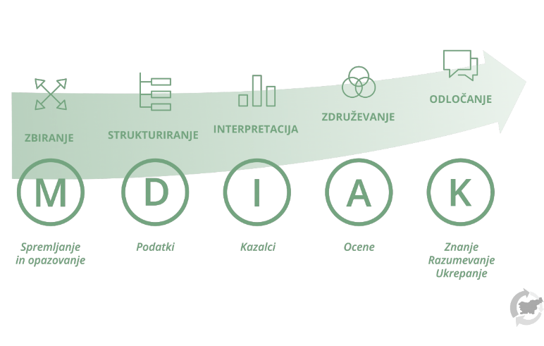

**K**   What do we need to **K**now?

**A**   What **A**ssessments are needed?

**I**   What **I**ndicators are needed?

**D**   What **D**ata is needed at European level?

**M**   What **M**onitoring is needed to deliver the required data?

MDIAK model se lahko razlaga iz obeh smeri.

Iz leve proti desni - zbiranje podatkov (npr. monitoring, poročanje zavezancev) je osnova, podatke se strukturira in poveže ter na primeren način omogoči dostop javnosti (podatkovni pregledovalniki, spletne storitve…), pripravi se kazalce, ki spremljajo doseganje zastavljenih ciljev, pripravijo se celostne ocene (brifing, publikacije, poročila…), na ta način se odločevalcem pomaga, da hitreje pridejo do potrebnega znanja in razumevanja okoljske problematike za trajnostne odločitve.

EEA model MDIAK verige razlaga tudi v obratnem vrstnem redu. Najprej se vprašamo, kaj sploh moramo vedeti, kakšne ocene za to potrebujemo, katere kazalce, katere podatke že imamo in katere še potrebujemo. Kako lahko zberemo manjkajoče podatke in informacije. EEA za potrebe zbiranja podatkov in razvoj kazalcev ter ugotavljanja vrzeli, vodi omrežje EIONET, ki ima svoje podaljške v vseh državah članicah EEA.

**Eionet omrežje v Sloveniji** lahko igra veliko vlogo pri postavitvi širšega konteksta povezovanja podatkov in informacij v podporo odločanju ter ozaveščanju javnosti. V omrežje so namreč vključene vodilne institucije v Sloveniji, ki so bodisi nosilci ali pa upravljalci podatkovnih baz relevantnih za okolje - na primer **Institut Jozef Stefan, Kmetijski inštitut Slovenije, Nacionalni inštitut za javno zdravje, Zavod za gozdove** idr. ARSO ima v Eionet omrežju glavno koordinativno vlogo.

V Evropi se zelo krepi zavedanje, da je potrebno za boljše odločanje **pripravljati boljše okoljske podatke in informacije ter okrepiti bazo znanja (kazalci okolja in sistemske analize stanja in izgledov).** Zato se krepi potreba po sistematičnem zbiranju podatkov s področja okolja. EEA v sodelovanju z Evropsko Komisijo in državami članicami vlaga velike napore v prenovo sistema poročanja o okolju in podnebnih spremembah na podlagi EU zakonodaje (t.im. poročevalski sistem ReportNet 3.0).

EEA je zelo aktivna pri pripravi v prihodnost usmerjenih informacij (z državami sodeluje preko Nacionalnega referenčnega centra NRC FLIS). Aktivnosti so usmerjene v 'horizon scanning', okoljsko ovrednotijo globalne megatrende, spremljajo faktorje negotovosti ter modelirajo. V teku je projekt priprave **scenarija za trajnostno Evropo**. Pripravili so logično urejene matrike na podlagi katerih bodo pripravili najbolj optimalen scenarij, scenarij s poudarkom na visoki tehnologiji idr. Tovrstne aktivnosti izvajajo tudi na OECD ter Komisiji.

EEA v tem okviru pripravlja tudi dialoge, ki jih lahko spremlja tudi širša javnost. Primer takšnega dialoga je vodena in zelo ciljno usmerjena razprava o pripravi **strategije okrevanja** za področje okolja v EU po Covid 19. Pri tem je v ospredju iniciativa po uvedbi meja zmogljivosti planeta in širši strateški okvir, ki upošteva izglede za prihodnost. Osnova za določanje zmogljivosti planeta **je kazalec o ekološkem odtisu**, za izglede pa tako imenovani **globalni megatrendi**. V razpravi, ki jo vodi EEA, sodelujejo številni deležniki (Evropska komisija, Evropski parlament, raziskovalne institucije).

Slovenija je projekt ekološkega odtisa in izgledov za prihodnost uspešno vodila v sodelovanju z MOP (izglede od leta 2015 dalje, ekološki odtis pa od leta 2018 dalje). Rezultat sodelovanja je vključitev ekološkega odtisa v **Resolucijo o nacionalnem programu varstva okolja do leta 2030 ter v Strategijo razvoja Slovenije 2030** (ekološki odtis je vodilni kazalec za spremljanja trajnostnega upravljanja naravnih virov). Za ekološki odtis so bile tako pripravljene projekcije do 2030 s pripadajočimi predlogi ukrepov zmanjšanja, preračunan pa je bil tudi na nivo statističnih regij, saj se bo v skladu z Operativnim načrtom o sodelovanju ministrstev pri pripravi regionalnih razvojnih programov za obdobje 2021–2027 uporabljal za spremljanje okoljskega razvoja regij. Globalni megatrendi (oziroma izgledi za prihodnost), ki smo jih razvili v sodelovanju z EEA za potrebe Slovenije, imajo pri tem pomembno vlogo, saj v povezavi z ekološkim odtisom opozarjajo na pomen zagotavljanja prehranske in energetske varnosti. Obeh projektov brez predhodno razvitega sistema Kazalcev okolja v Sloveniji, ki ga vodi ARSO, ne bi bilo mogoče izpeljati, saj je to edini sistem, ki ima podatke zbrane sistematično ter za dovolj dolg časovni niz (10 let in več).

**Spremljanje in razvoj kazalcev okolja, še posebej pa ekološkega odtisa ter izgledov za naprej,** je pomembna naloga, ki bi jo veljalo na ARSO kot vodilni okoljski instituciji v Sloveniji zagotavljati še naprej. Kazalci in izgledi niso uporabni samo za pripravo ali spremljanje državnih strategij ali operativnih programov, temveč tudi širše – komuniciranje ekološkega odtisa in globalnih megatrendov lahko pripomore tudi k okoljsko bolj uravnoteženemu gospodarskem razvoju Slovenije.

V strateški okvir delovnih nalog ARSO bi bilo dobro umesti **tesnejše sodelovanje z EEA** vsaj za področje razvoja kazalca o ekološkem odtisu in aktivnostih za pripravo v prihodnost usmerjenih informacij.

Več informacij o aktivnostih v Sloveniji:

* Ekološki odtis   
  - [Ecological Footprint of Slovenia, Technical Report prepared by Global Footprint Network](http://nfp-si.eionet.europa.eu/publikacije/Datoteke/Ecological%20footprint/Technical%20Report%20on%20the%20Ecological%20Footprint%20of%20Slovenia_20180830.pdf)

- [Ekološki (okoljski) odtis Slovenije - izračun projekcij in scenarijev zmanjšanja odtisa za izbrane ukrepe](http://nfp-si.eionet.europa.eu/publikacije/Datoteke/Ekoloski%20odtis%20-%20projekcije%20in%20scenariji%20za%20Slovenijo%20do%20leta%202030/Ekoloskiodtis_projekcije%20in%20scenariji.pdf)

* [Globalni megatrendi](http://nfp-si.eionet.europa.eu:8980/Public/irc/eionet-circle/javna/library?l=/cooperation_eeasodelovan/sloveniji_2017-2018/konno_poroilo&vm=detailed&sb=Title)
* [Kazalci okolja v Sloveniji](http://kazalci.arso.gov.si/)